
משרד החוץ
ג,מ, - ידע
12 מרץ 2017
יד' אדר תשע"ז
נייד: 050/5459426
פקס: 02/6560615
ע"מ: 054851647
morgidon@mail.gov.il

לכבוד,
מר יואל לביא
ראש העיר רמלה

הנדון: הזמנה לסיור קורס שגרירים וקונסולאריים - משרד החוץ / בעיר רמלה

- משרד החוץ מופקד על גיבוש מדיניות החוץ של ממשלת ישראל, על ביצועה והסברתה. המשרד מייצג את המדינה בפני ממשלות זרות וארגונים בינלאומיים, מסביר את עמדותיה ובעיותיה ברחבי העולם, שוקד על קידום קשרי הכלכלה, התרבות והמדע ומקדם את שיתוף הפעולה עם ארצות מתפתחות.
- משרד החוץ שוקד על פיתוח הבכירים והכנתם לשליחות בחו"ל, תוך התמקדות בנושאים הרלבנטיים לייצוגה של מדינת ישראל.
- משרד החוץ / חטיבת הדרכה, מעוניין לקיים סיור בעיר רמלה, ב 4 במאי 2017, לבכירים של משרד החוץ המיועדים לתפקידי שגריר ועוזריו, במדינות חו"ל בקיץ הקרוב.
- מטרת הסיור - להכיר רבדים וקבוצות שונות של החברה הישראלית - בעיר מעורבת דוגמת רמלה.
- הסיור יתקיים במודל ביקור המכללה לביטחון לאומי, בראשות ובהובלת ראש העיר, מר, יואל לביא.
- פלא להתקשרות נצ"מ דימ' גדעון מור 050-5459426. morgidon@mail.gov.il
- מצרף תוכנית סיור לדוגמא.
- אנו מודים מראש.

העתקים:
ממ"ז מחוז מרכז / ניצב מוטי כהן
משרד החוץ ראש חטיבת ההדרכה / אורן אנוליק
מפקד תחנת רמלה /סנ"צ ישי לוי
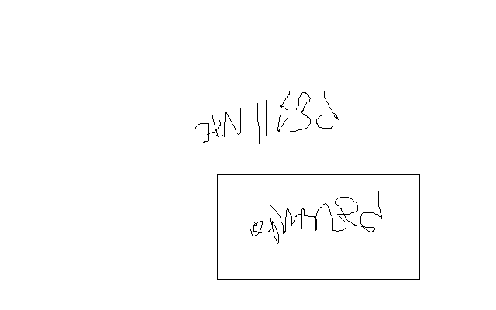

בברכה,
נצ"מ דימ' גדעון מור

